МУНИЦИПАЛЬНОЕ БЮДЖЕТНОЕ ДОШКОЛЬНОЕ ОБРАЗОВАТЕЛЬНОЕ
УЧРЕЖДЕНИЕ «ДЕТСКИЙ САД №23 ст. АРХОНСКАЯ»
МО – ПРИГОРОДНЫЙ РАЙОН РСО – АЛАНИЯ
363120, ст. Архонская, ул. Ворошилова, 44 т.8 (867-39) 3-12-79 e-mail:tchernitzkaja.ds23@yandex.ru

Утверждаю
Заведующий МБДОУ
«Детский сад №23 ст. Архонская»
_________Л.В.Черницкая

Развлечение в младшей группе к празднику «День Защитника Отечества»

Музыкальный руководитель: Ковалева А.С.
Воспитатели: Мирошниченко О. В.
Выскребенцева Е. Н.

2021

Развлечение в младшей группе к празднику «День Защитника Отечества»

Цель: способствовать психологическому сближению детей и родителей, развитию гармонии в отношениях.
Задачи:
1. Образовательные:
- расширять представление детей о государственном празднике День защитника Отечества;
- продолжать учить детей играть в различные игры, соблюдая правила;
2. Развивающие:
- развивать быстроту, ловкость, меткость, сообразительность;
- развивать умение громко и выразительно читать стихи; петь песни;
- развивать умение детей и родителей взаимодействовать друг с другом;
3. Воспитательные:
- воспитывать любовь к Родине; чувство гордости за своих близких (за папу, старшего брата, за дедушку);
- воспитывать чувство товарищества;
- приобщать детей к праздничной культуре поведения.
Ход праздника

- Дорогие ребята! Уважаемые гости! Сегодня мы отмечаем праздник – День защитников Отечества. Вся страна поздравляет в этот день наших пап и дедушек, все дарят им цветы и песни, читают в их честь стихи. А ещё мы поздравим наших мальчиков, ведь они – тоже будущие защитники страны. Этот день стал для россиян праздником всех мужчин – защитников Отечества и семейного очага; праздником сильных, смелых и благородных мужчин.
(Все дети маршируют под музыку «Бравые солдаты»).
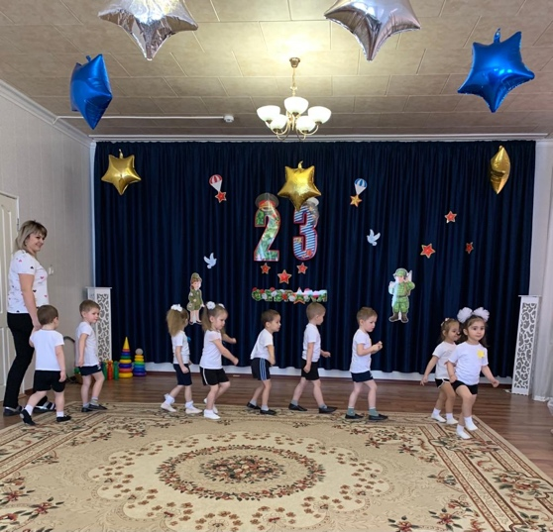
Чтение стихотворения «Самый лучший Папа мой!»
1-й ребенок: Папа, ты самый хороший на свете,
Лучший отец на огромной планете!
Как я тобой восхищаюсь, горжусь,
Крепко за дружбу и руку держусь!
2-й ребенок: Может он в футбол играть,
Может книжку мне читать,
Может суп мне разогреть,
Может мультик посмотреть,
Для меня всегда герой –
Самый лучший ПАПА мой!
3-й ребенок: Может прокатить меня
Вместо быстрого коня
Может рыбу он ловить,
Кран на кухне починить.
Для меня всегда герой –
Самый лучший ПАПА мой!
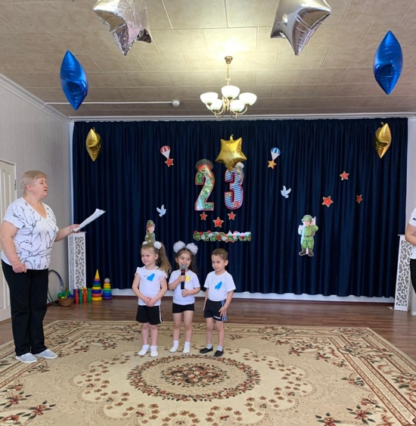

- Ребята, вы хотите стать такими же сильными, умными и смелыми, как ваши папы? (Ответы детей.)
- А теперь, давайте споем песню для наших пап и дедушек.
Песня «Бравые солдаты»
- А теперь пришла пора поиграть нам, детвора!
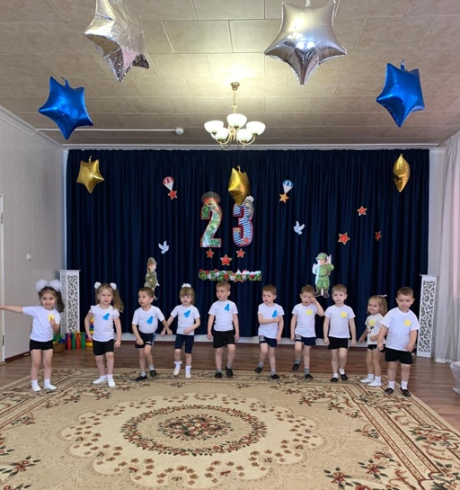
1 задание. «Кто быстрее»
- Необходимо собрать шары цвета вашей команды в обруч вашего цвета.
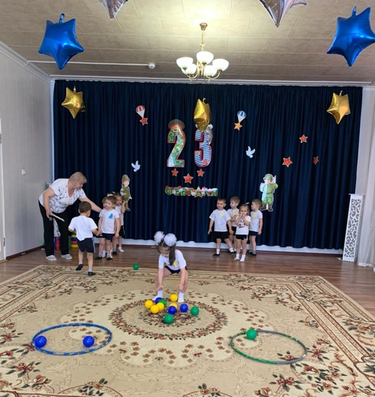
2 задание. «Меткие стрелки».
- Есть такая пословица: «Не тот стрелок, кто стреляет, а тот, кто в цель попадает». Проверим, какие вы стрелки!
Конкурс проводится для каждой команды отдельно. Перед командой выставлены кегли(10 шт.), каждому участнику даётся в руки мяч и возможность одного «выстрела». Участник ставит ноги широко, мяч между ними, наклоняется и отталкивает мяч руками в направлении кегель. Задача общая для всей команды – сбить как можно больше кегель.
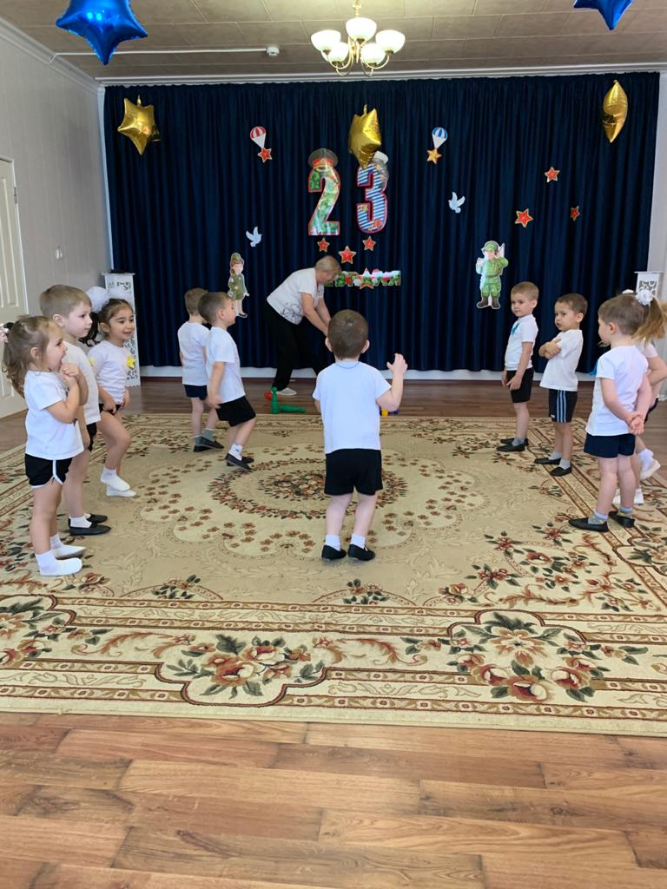
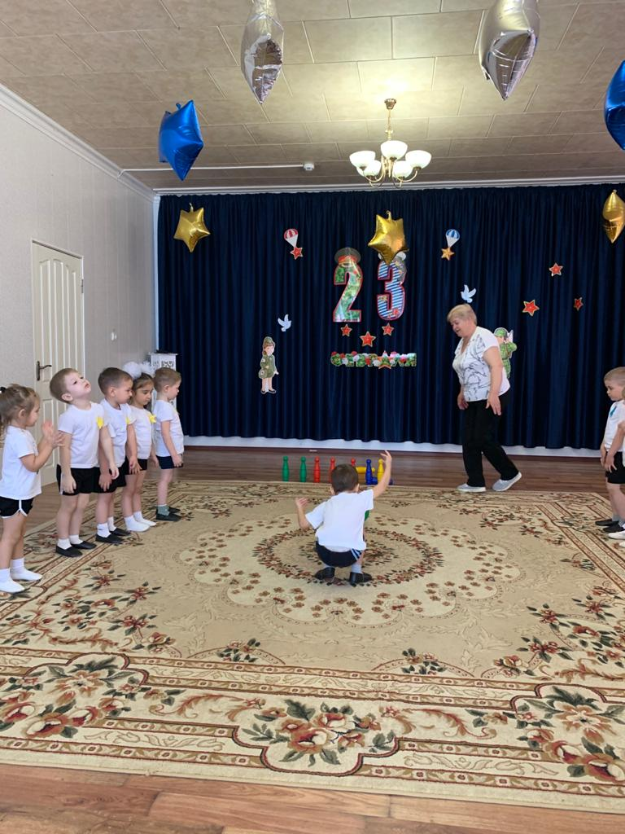

3 задание «Башня».
Ребятам каждой команды необходимо собрать пирамидку. Чья команда быстрее собрала, тот и выиграл.

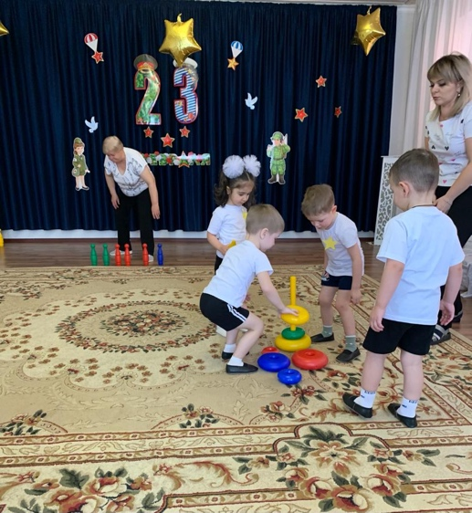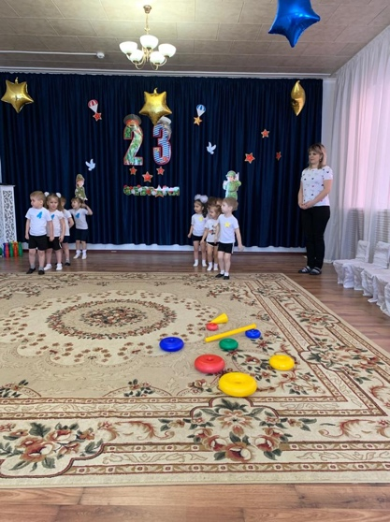

- Ребята, предлагаю нам всем немного передохнуть и послушать стихотворение про папу.
1 ребенок
Ты сильный и смелый,
И самый большой,
Ругаешь по делу
И хвалишь – с душой!
2 ребенок
Ты друг самый лучший,
Всегда защитишь,
Где надо – научишь,
За шалость простишь.
3 ребенок
Я рядом шагаю,
За руку держусь!
Тебе подражаю,
Тобою горжусь.
- Вот и подходит к концу наш праздник. Наши участники успешно выполнили все задания, показали себя настоящими защитниками Родины. На таких воинов всегда можно положиться, они сберегут мир!
А теперь, давайте станцуем
Ведущий: Также, наших пап пришли поздравить и самые маленькие солдаты.
Игра «Где флажки?» муз И. Кишко
(Дети свободно ходят по залу, держа в правой руке флажок. С окончанием музыки останавливаются и прячут флажок за спину. Воспитатель спрашивает –Где флажки? Дети поднимают флажки вверх и отвечают весело. – Вот они! Повторить 2-3 раза. В заключение предложить детям сделать «салют», энергично помахать флажками над головой).

Танец «Зарядка»
- Уважаемые зрители, как вы считаете, кто победил?
Зрители: Дружба!
- Давайте поаплодируем нашим участникам.
- Мы от всей души поздравляем наших пап с этим замечательным праздником, желаем семейного счастья, успехов во всех делах, отменного здоровья и всегда хорошего настроения!

